PARKE TAŞI MAKİNASI GÜVENLİK TALİMATI
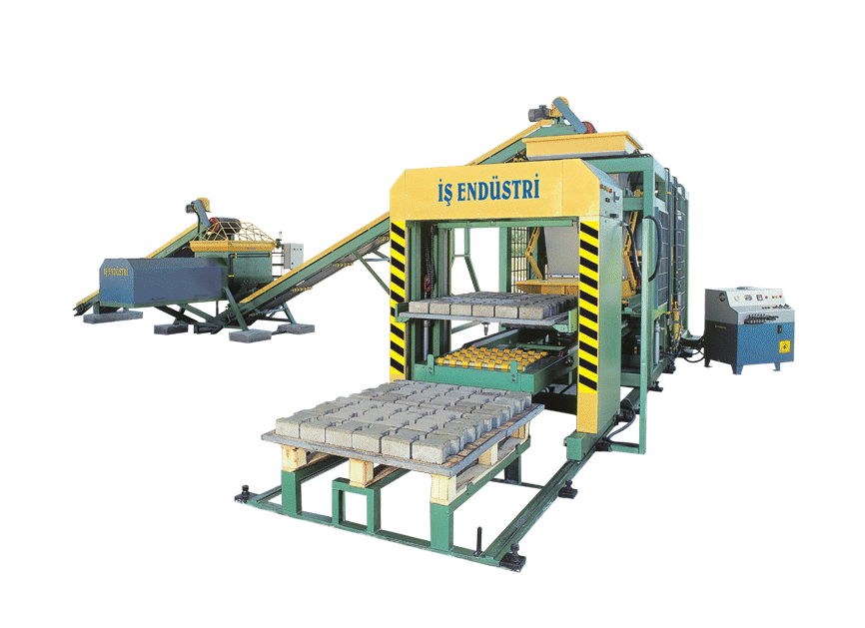

- AMAÇ: Bu talimatın amacı, parke taşı makinasının kullanımını tanımlamaktır.
- KAPSAM: Bu talimat parke taşı makinası kullanan personeli kapsar.
- UYGULAMA
  - Baret takılarak,eldiven giyilecek.
  - Şalter açılacak, makinanın bütün kısımlarını çalıştırıp kontrol edilecek.
  - Makina çalışırken kesinlikle temizlik ve bakım yapılmayacak.
  - Arıza ve noksanı anında yetkiliye haber verilecek.
  - İş bitirme ana şalterleri kapatılacak, gerekli temizlik ve bakımı ondan sonra yapılacak.
  - Alt ve üst kalıpları temizlerken mutlaka araya tahta takoz koyulacak.

İş yeri tarafından tutanak halinde hazırlanan Talimatı okudum . Bir suretini aldım, diğer suretini de iş yerine verdim. Talimatta açıklanan kurallara uyacağımı beyan ve kabul ederim. İş bu talimatı tam sıhhatte olarak, kendi rızamla isteyerek ve bilerek imzaladım.

TEBLİĞ EDEN |  | TEBELLÜĞ EDEN
ADI SOYADI |  | ADI SOYADI
TARİH |  | TARİH
İMZA |  | İMZA

